

**MANUAL GRUPO ESPECIALIZADO OPERADOR DE VEHÍCULOS DE EMERGENCIA GOVE**

**MN-PR18-MN02**

**G**

**TABLA DE CONTENIDO**

1. INTRODUCCIÓN 3

2. RESPONSABLE (ÁREA) 3

3. OBJETIVOS 3

3.1 Objetivos específicos 3

4. ALCANCE 4

5. POLÍTICA DE OPERACIONES 4

6. DEFINICIONES 4

7. NORMATIVIDAD 7

8. RESEÑA HISTÓRICA DEL GRUPO ESPECIALIZADO OPERADOR DE VEHÍCULOS DE EMERGENCIA -GOVE 8

9. ESTRUCTURA GRUPO ESPECIALIZADO GOVE 10

10. ROLES DE LOS INTEGRANTES DEL EQUIPO 10

10.1 LIDER GOVE 10

10.2 RESPONSABLE DE INCORPORACIÓN Y RETIRO DEL GRUPO 11

10.3 ENCARGADO DE CAPACITACIÓN, ENTRENAMIENTO 11

11. LÍDER DE TURNO 11

12. OPERACIONES ESPECIALES 12

13. VEHÍCULOS 12

14. CLASIFICACIÓN DE LOS VEHÍCULOS CONTRA INCENDIOS 13

15. NIVELES DE INTERVENCIÓN GRUPO GOVE 14

16. FUENTES DE INFORMACIÓN 14

17. RESOLUCIÓN 1294 DE 06 DE DIC 2021. 15

18. DOCUMENTOS RELACIONADOS 25

19. CONTROL DE CAMBIOS 25

20. CONTROL DE FIRMAS 26

# INTRODUCCIÓN

Este manual ha sido diseñado, para que el personal operativo y administrativo que pertenece a la UAE Cuerpo Oficial de Bomberos de Bogotá encuentre un documento guía para la toma de decisiones y acciones frente a la atención de los incidentes que involucren al Grupo Especializado de Operador de Vehículos de Emergencia – GOVE. Las demás operaciones incluidas en este documento están soportadas en los procedimientos internos de la institución buscando reforzar las aptitudes y destrezas de cada operador en pro de mejorar la prestación del servicio, teniendo en cuenta los altos estándares de calidad con los que cuenta la unidad.

El Grupo Especializado de Operador de Vehículos de Emergencia – GOVE, tiene la responsabilidad de apoyar en la atención de incidentes a las estaciones de bomberos de la ciudad de Bogotá, cuerpos de bomberos de municipios cercanos (según activación y autorización) y al Sistema Nacional de Gestión del Riesgo de Desastres SNGRD (según activación, autorización y aseguramiento de movilización) a nivel nacional.

Se realiza con el apoyo de los integrantes del Grupo Especializado de Operador de Vehículos de Emergencia – GOVE y los profesionales de la Subdirecciones, Gestión del Talento Humano, Operativa, Gestión de Riesgo, Logística, Jurídica y Corporativa con el apoyo de profesionales de la Oficina Asesora de Planeación y la Oficina de Asesora de Comunicaciones y Prensa de la UAE Cuerpo Oficial de Bomberos Bogotá.

# RESPONSABLE (ÁREA)

Líder de Grupo -GOVE

# OBJETIVO

Aportar herramientas e insumos necesarios para el personal de Conductores Operadores de la UAE Cuerpo Oficial de Bomberos de Bogotá trasversalmente cuando se requieran los vehículos de la institución, apoyando al cumplimiento de la misión de la entidad.

# Objetivos específicos

* + 1. Fortalecer al grupo de operadores conductores.
    2. Ampliar la formación y el entrenamiento para el adecuado manejo de vehículos especializados de emergencia.
    3. Participar en el desarrollo del plan estratégico de seguridad vial (PESV)
    4. Participar en el comité de vehículos
    5. Apoyar en las diferentes emergencias donde sean activados

# ALCANCE

Aplica para todo el personal operativo que opere vehículos de la UAE Cuerpo Oficial de Bomberos de Bogotá desde el momento en que es activada la intervención

# POLÍTICA DE OPERACIONES

Es responsabilidad de cada líder de proceso:

* 1. Socializar los documentos que aprueba, el personal que interacciona en el documento.
  2. Cumplir los requisitos establecidos en los documentos aprobados.
  3. Actualizar los documentos cuando la normatividad y documentos Externos aplicables cambien.
  4. Revisar y/o actualizar los documentos cada vez que se requiera, como máximo cada 2 años.
  5. Es responsabilidad del Líder del Proceso revisar periódicamente la vigencia de la normatividad y documentos Externos aplicables.
  6. Apoyar los requerimientos realizados por las subdirecciones de la UAE Cuerpo Oficial de Bomberos de Bogotá
  7. Dar cumplimiento a lo establecido en la política de seguridad vial
  8. Asignar un responsable por turno para atender los asuntos de competencia del grupo, con previa aprobación del subdirector operativo.
  9. La organización de los documentos que produzcan en la gestión de Grupo Especializado de Operador de Vehículos de Emergencia –GOVE, deben quedar organizadas de acuerdo con las tablas de retención documental TRD manejadas por la UAE Cuerpo Oficial de Bomberos Bogotá.
  10. Revisar de forma periódica el marco legal y normativo de referencia aplicable, su respectiva vigencia y aplicabilidad.

# DEFINICIONES

* 1. **Abastecimiento de agua:** Conjunto de acciones destinadas al suministro de agua para ser utilizado durante las actuaciones de lucha contra incendios.
  2. **Abastecimiento de agua:** Cualquier suministro de agua disponible para utilizarlo durante las actuaciones de lucha contra incendios1.
  3. **Accidente de Trabajo**: todo suceso repentino que sobrevenga con causa u ocasión del trabajo y que produzca en el trabajador una lesión orgánica, una perturbación funcional o psíquica, una invalidez o la muerte. Así como el que se produce durante la ejecución de órdenes del empleador o contratante, durante la ejecución de una labor bajo su autoridad, aún por fuera del lugar y horas de trabajo; igualmente el que se produzca durante el traslado de los trabajadores o contratistas desde su residencia a los lugares de trabajo y viceversa, cuando el transporte lo suministre el empleador. (Ley 1562 de 2012).
  4. **Accidente de tránsito**: evento generalmente involuntario, generado al menos por un vehículo en movimiento, que causa daños a personas y bienes involucrados y que adicionalmente afecta la normal circulación de los vehículos que se movilizan por la vía o vías comprendidas en el lugar o dentro de la zona de influencia del hecho.
  5. **Acción correctiva:** Conjunto de acciones tomadas para eliminar la(s) causa(s) de una no conformidad detectada u otra situación similar.
  6. **Aseguramiento de agua:** Acción de garantizar y eliminar la incertidumbre de la falta de agua.
  7. **Backdraft:** Una deflagración resultante de la introducción repentina de aire en un espacio confinado que contiene productos de combustión incompleta con deficiencia de oxígeno.
  8. **Bomba Contraincendios:** Dispositivos mecánico diseñado para aumentar la presión a un fluido, tomando la potencia de un motor.
  9. **Bombeo en serie:** Utilización de 2 o más vehículos contra incendios para transportar agua a una gran distancia haciéndolos funcionar en serie. El agua que descarga una de las bombas fluye a través de la manguera hasta la entrada de la siguiente y así sucesivamente.
  10. **Boquilla estándar contra incendio:** Accesorio situado en el extremo de descarga de una línea de mangueras, que forma un chorro nebulizado, contra incendios con patrones de chorro recto y patrón ancho, a un volumen y dirección determinados.
  11. **C.C.C.:** Centro de coordinación y comunicaciones.
  12. **Capacidad de pasajeros:** es el número de personas autorizado para ser transportados en un vehículo.
  13. **Carretera:** vía cuya finalidad es permitir la circulación de vehículos, con niveles adecuados de seguridad y comodidad.
  14. **Caudal:** Es la cantidad de agua o de otro líquido, que sale por un orificio en una unidad de tiempo.
  15. **Cavitación:** Formación de burbujas de vapor dentro de un líquido a medida que fluye dentro de la bomba.
  16. **Cinturón de seguridad:** conjunto de tiras, provisto de hebilla de cierre, dispositivos de ajuste y de unión, cuyo fin es sujetar a los ocupantes al asiento del vehículo, para prevenir que se golpeen cuando suceda una aceleración, desaceleración súbita o volcamiento.
  17. **Comandante de Incidente (CI):** Es el responsable de la más alta función del sistema comando de incidentes, tiene a su cargo la administración (planear, dirigir, controlar y evaluar) de los recursos en la escena ya sea por competencia legal, institucional, jerárquica o técnica.
  18. **Comandante de Maquina:** Es la persona asignada como responsable de un vehículo extintor de bomberos.
  19. **Comparendo:** orden formal de notificación para que el presunto contraventor o implicado se presente ante la autoridad de tránsito por la comisión de una infracción.
  20. **Conductor operador de máquinas de Bomberos:** Es el responsable de conducir el vehículo contra incendios hacia el lugar de la emergencia, utilizar la bomba apoyando la extinción de incendios, mientras se realizan tareas en el lugar de la emergencia.
  21. **Conductor:** es la persona habilitada y capacitada técnica y teóricamente para operar un vehículo. Infracción: transgresión o violación de una norma de tránsito. Habrá dos tipos de infracciones: simple y compleja. Será simple cuando se trate de violación a la mera norma; será compleja si se produce un daño material.
  22. **Flash Fire (Roll Over)2:** Un incendio que se propaga por medio de un frente de llama rápidamente a través de un combustible difuso, como polvo, gas o los vapores de un líquido inflamable, sin la producción de presión dañina.
  23. **Flashover:** Una fase de transición en el desarrollo de un incendio compartimental en el qué, superficies expuestas a la radiación térmica alcanzan la temperatura de ignición más o menos simultáneamente, y el fuego se propaga rápidamente por todo el espacio, dando como resultado, toda la participación de la habitación o participación total del compartimiento o espacio cerrado.
  24. **Fuente estática:** Masa de agua que no está sometida a presión y no se encuentra en un sistema de tubería de abastecimiento. Hay que succionarla para poder utilizarla. Las fuentes estáticas son estanques, ríos, posos, etc.
  25. **Golpe de Ariete:** Es una sobre carga de presión de un fluido, dentro de una tubería o manguera, cuando se realizar un cierre súbito de una boquilla o válvula.
  26. **HEA´S:** Equipos, herramientas y accesorios.
  27. **Hidrante:** Toma de agua diseñada para el uso de bomberos que proporciona un caudal considerable de agua.
  28. **Jefe de Aguas:** Persona encargada de utilizar adecuadamente los equipos, herramientas y accesorios, para la construcción de líneas de mangueras, efectuando un aseguramiento de agua eficaz, evaluando la complejidad y evolución del incidente.
  29. **Licencia de conducción:** documento público de carácter personal e intransferible expedido por autoridad competente, el cual autoriza a una persona para la conducción de vehículos con validez en todo el territorio nacional.
  30. **Licencia de tránsito:** es el documento público que identifica un vehículo automotor, acredita su propiedad e identifica a su propietario y autoriza a dicho vehículo para circular por las vías públicas y por las privadas abiertas al público.
  31. **Linea LDH:** Mangueras para abastecimiento LDH de 4" y 5" storz
  32. Mesa Logística: Es el canal de comunicación donde recibe y tramita por orden de trabajo las solicitudes requeridas de estaciones o áreas de la entidad para el Parque Automotor, Equipo Menor, Logística y/o Suministros y activaciones con el fin de facilitar la comunicación, el seguimiento, control y respuesta oportuna a las mismas
  33. **Operador de Vehículo de Emergencia:** El conductor/operario del vehículo contraincendios, es el responsable de conducir de modo seguro el vehículo contraincendios hacia el lugar de la emergencia y de regreso al parque⁴ y de utilizar la bomba y otros dispositivos mientras se realizan tareas en el lugar de una emergencia. Así mismo, el conductor/operario es el responsable, en última instancia, de la seguridad de todo el personal a bordo del vehículo mientras está en movimiento. Además, se le confía la seguridad del personal que se encuentra en posiciones peligrosas y que utiliza líneas de mangueras que se abastecen del autobomba.
  34. **P.A.I.:** Plan de acción inicial del incidente.
  35. **P.C.:** Puesto de comando.
  36. **P.E.S.V:** Plan estratégico de seguridad vial: son una herramienta de gestión, que permite que las entidades, organizaciones y empresas: identifiquen y gestionen sus riesgos en seguridad vial y focalicen sus recursos y acciones para reducirlos y/o mitigarlos, promoviendo una movilidad segura.
  37. **Parque Automotor:** Vehículos destinados para la misionalidad y las acciones administrativas de la Entidad.
  38. **Peligro:** fuente, situación o acto con potencial de causar daño en la salud de trabajadores, en los equipos o en las instalaciones.
  39. **Plan Estratégico de Seguridad Vial:** herramienta de gestión que contiene las acciones, mecanismos, estrategias y medidas de planificación, implementación, seguimiento y mejora que deben adoptar las diferentes entidades, organizaciones o empresas del sector público o privado de conformidad con el artículo 110 del Decreto Ley 2106 de 2019, encaminadas a generar hábitos, comportamientos y conductas seguras en las vías para prevenir riesgos, reducir la accidentalidad vial y disminuir sus efectos nocivos.
  40. **Riesgo:** es la evaluación de las consecuencias de un peligro, expresada en términos de probabilidad y severidad, tomando como referencia la peor condición previsible.
  41. **S.C.I.:** Sistema comando de incidente.
  42. **Seguridad vial:** se refiere al conjunto de acciones, mecanismos, estrategias y medidas orientadas a la prevención de accidentes de tránsito, o a anular o disminuir los efectos de los mismos, con el objetivo de proteger la vida de los usuarios de las vías.
  43. **Señal de tránsito:** dispositivo físico o marca especial. Preventiva y reglamentaria e informativa, que indica la forma correcta como deben transitar los usuarios de las vías.
  44. **Siniestro:** Suceso que produce un daño o una perdida material considerable.
  45. Transporte: es el traslado de personas, animales o cosas de un punto a otro a través de un medio físico.
  46. **Vehículo no automotor:** vehículo que se desplaza por el esfuerzo de su conductor.
  47. **Vehículo:** todo aparato montado sobre ruedas que permite el transporte de personas, animales o cosas de un punto a otro por vía terrestre pública o privada abierta al público.
  48. **Vulnerabilidad:** probabilidad de afectación, puede decirse también, de la susceptibilidad de ser afectado por una amenaza y su capacidad de sobreponerse. Demás conceptos y definiciones que apliquen según la normativa legal vigente emitida por las autoridades de tránsito y transporte que regulan esta información.

# [1]NORMATIVIDAD

**Ley 769 del 6 de agosto de 2002:** “Por la cual se expide el Código Nacional de Tránsito Terrestre y se dictan otras disposiciones”.

**Ley 1383 del 16 de marzo de 2010: “**Por la cual se reforma la Ley 769 de 2002 - Código Nacional de Tránsito, y se dictan otras disposiciones”.

**Ley 1503 del 29 de diciembre de 2011:** “Por la cual se promueve la formación de hábitos, comportamientos y conductas seguros en la vía y se dictan otras disposiciones”.

**Ley 1548 del 05 de julio de 2012:** “Por la cual se modifica la Ley 769 del 2002 y la Ley 1383 de 2010 en temas de embriaguez y reincidencia y se dictan otras disposiciones”.

**NTC – ISO 39001 del 21 de mayo del 2014**: Norma Internacional para el Sistema de Gestión de la **Seguridad Vial. Decreto 2851 del 6 de diciembre de 2013:** “Por el cual se reglamentan los artículos 3°, 4°, 5°, 6°, 7°, 9°, 10, 12, 13,18 y 19 de la Ley 1503 de 2011 y se dictan otras disposiciones”. **Decreto 1079 del 26 de mayo de 2015:** “Por el cual se expide el Decreto Único Reglamentario del Sector Transporte”. Decreto 2106 del 22 de noviembre de 2019: “Por el cual se dictan normas para simplificar, suprimir y reformar trámites, procesos y procedimientos innecesarios existentes en la administración pública".

**Ley 2050 del 12 de agosto de 2020:** “Por medio de la cual se modifica y adiciona la Ley 1503 de 2011 y se dictan otras disposiciones en seguridad vial y tránsito” Decreto 1252 del 12 de octubre de 2021: “Por el cual se modifica el literal a del artículo 2.3.2.1 del Título 2 de la Parte 3 del Libro 2 y se sustituye el Capítulo 3 del Título 2 de la Parte 3 del Libro 2 del Decreto 1079 de 2015, único reglamentario del Sector Transporte, en lo relacionado con los Planes Estratégicos de Seguridad Vial”.

Manual del Conductor / Operario del vehículo autobomba (1 edición IFSTA) NFPA 1002 Norma para las cualificaciones profesionales del conductor/operador de aparatos contra incendios.

Código Nacional de Tránsito (Ley 769 de 2022) y sus modificaciones dispuesto por la ley 1503 de 2011 "por la cual se promueve la formulación de hábitos, comportamientos y conductas seguros en la vía y se dictan otras disposiciones" su Decreto reglamentario 2851 del 2013 y documento interno de la UAE Cuerpo Oficial de Bomberos denominado "Plan estratégico de Seguridad Vial 2016-2017" y sus actualizaciones.

NFPA 1901 Norma para vehículos automotores de Bomberos

# RESEÑA HISTÓRICA DEL GRUPO ESPECIALIZADO OPERADOR DE VEHÍCULOS DE EMERGENCIA -GOVE

Desde el su creación UAE Cuerpo Oficial de Bomberos Bogotá, ha utilizado vehículos para la atención de emergencias, los cuales eran operados de manera empírica, la UAE Cuerpo Oficial de Bomberos Bogotá en su en constante actualización de tecnologías y maquinarias y con miras a cumplir su objetivo de prestar un mejor servicio a los ciudadanos, en el año 2021, conformó el Grupo Especializado de Operador de Vehículos de Emergencia; para así dar respuesta a las diferentes emergencias que presenta la ciudad buscando mejorar la seguridad de sus recorridos, disminuyendo el tiempo de respuesta y optimizando el buen uso del recurso de la entidad.

En sus inicios este equipo fue integrado por algunos miembros del personal operativo, quienes colaboraban oficialmente en la prevención y atención de incidentes, estas emergencias se controlaban, en su momento, con los recursos y equipamiento con los que contaba hasta ese momento la entidad.

Actualmente cuenta con un selecto equipo de trabajo, que han venido capacitando, dando respuesta efectiva, eficaz y eficiente en las emergencias que se han presentado en la ciudad de Bogotá.

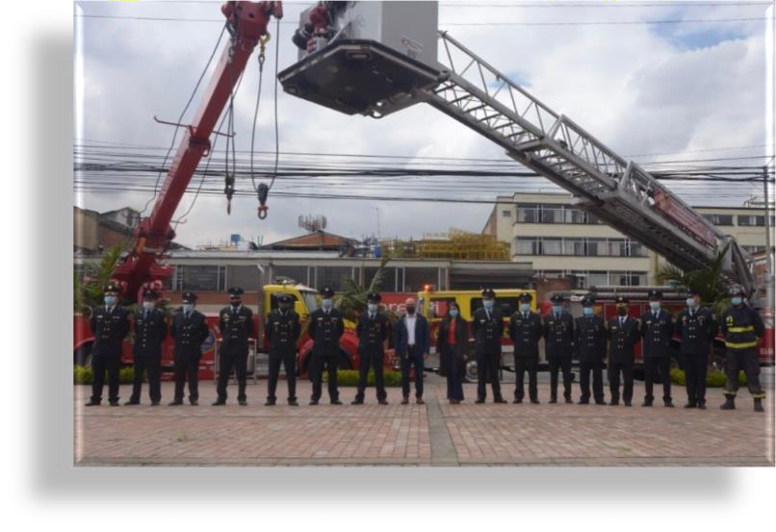

Conducir y operar un camión de bomberos durante una emergencia acarrea una gran responsabilidad, la conducción efectiva bajo condiciones especiales requiere de un operador que haya adquirido hábitos de conducción segura, entrenamiento en operaciones contra incendios para que sea posible llegar al destino propuesto y realizar labores de extinción y abastecimiento adecuadas.

Se debe reconocer que el vehículo de emergencias es una herramienta de trabajo como cualquier otra y que se debe cuidar de ella utilizándola correctamente; respetar y obedecer las leyes y reglamentos de tránsito con relación a los actores de la vía resalta el entrenamiento y capacidades de los operadores

Conocer las características técnicas y comportamiento del vehículo que maneja (distancia de frenado, aceleración, trocha, etc.), reconocer las vías y condiciones climáticas peligrosas, y hacer los ajustes necesarios para operar el vehículo con seguridad.

# ESTRUCTURA GRUPO ESPECIALIZADO GOVE

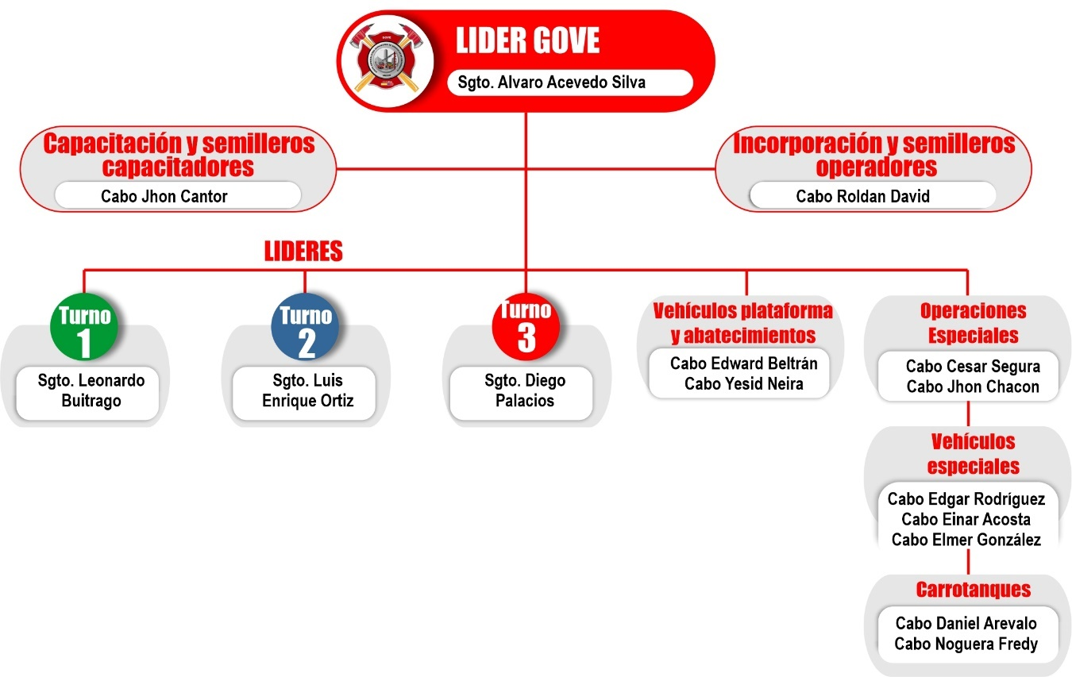

# ROLES DE LOS INTEGRANTES DEL EQUIPO

# LÍDER GOVE

* Es el responsable de la implementación de decisiones estratégicas que contribuyan al desarrollo de las capacidades del equipo.
* Apoyar los requerimientos realizados por las subdirecciones de la UAE Cuerpo Oficial de Bomberos Bogotá Dar cumplimiento a lo establecido en la política de seguridad vial
* Asignar un responsable por turno para atender los asuntos de competencia del grupo, con previa aprobación del subdirector operativo.
* La organización de los documentos que produzcan en la gestión de Grupo Especializado de Operador de Vehículos de Emergencia –GOVE, deben quedar organizadas de acuerdo con las tablas de retención documental TRD manejadas por la UAE Cuerpo Oficial de Bomberos Bogotá.
* Revisar de forma periódica el marco legal y normativo de referencia aplicable, su respectiva vigencia y aplicabilidad
* Participar en el comité de Vehículos y en el comité de seguridad Vial de la UAE Cuerpo Oficial de Bomberos de Bogotá.
* Realizar la planeación de capacitaciones requeridas por los operadores
* Participar en la creación del PIC
* Proponer candidatos de los operadores durante las reubicaciones

# RESPONSABLE DE INCORPORACIÓN Y RETIRO DEL GRUPO

* Realizar el manual de ingreso, permanencia y retiro del grupo
* Realizar el estudio objetivo de la hoja de vida y trayectoria de los nuevos integrantes y semilleros del grupo
* Validar que se cuente con la experiencia requerida.
* Verificar que haya realizado los cursos solicitados.
* Verificar y evaluar las destrezas de los solicitantes en la operación de los vehículos.
* Hacer recomendaciones necesarias para el cumplimiento de los requisitos exigidos.
* Realizar el respectivo informe del aval o el rechazo de la solicitud.
* Realizar recomendaciones u observaciones al Líder de Capacitación y Entrenamiento de los aspirantes en caso de ser necesario.
* Realizar un informe de las acciones y actividades realizadas para la incorporación de nuevos integrantes

# ENCARGADO DE CAPACITACIÓN, ENTRENAMIENTO

* Realizar el plan de capacitación y evaluación para nuevos operadores de vehículos.
* Realizar plan de reentrenamiento y evaluación del personal que ya opera, teniendo en cuenta las especialidades.
* Coordinar con el líder del grupo, la solicitud de recursos para los diferentes cursos o capacitaciones.
* Investigar y validar capacitaciones en temas de interés para el grupo GOVE
* Realizar y llevar los indicadores de gestión, capacitación y cubrimiento de los diferentes temas que se gestionen para el personal de operadores de vehículos de emergencia.
* Incentivar y fomentar el aprendizaje continuo para estandarizar los conocimientos en los operadores/ conductores de la UAE Cuerpo Oficial de Bomberos de Bogotá.
* Apoyar los demás roles del grupo GOVE.
* Realizar un informe periódico de las acciones realizadas de su rol dentro del grupo GOVE al líder del grupo.
* Realizar procesos de Reinducción, capacitación y entrenamiento, dependiendo el nivel del conductor operador.
* Desarrollo de acciones de mejora en los procedimientos inherentes al Grupo GOVE
* Garantizar la interrelación del Grupo GOVE con el centro académico UAE Cuerpo Oficial de Bomberos de Bogotá.
* Realizar la planeación participación en el PIC del personal de operadores de vehículos en las diferentes modalidades (vehículos livianos, pesados y cada uno de los vehículos especiales)

# LÍDER DE TURNO

* Implementa de decisiones estratégicas durante el turno de trabajo que contribuyan a correcta prestación de servicios y la atención de las diferentes emergencias
* Tener el listado de operadores de vehículos de la UAE Cuerpo Oficial de Bomberos de Bogotá.
* actualizado y discriminado por ubicaciones, turnos y especialidades
* Verificar la disponibilidad diaria de personal y maquinas disponibles y proponer operadores al comandante u oficial de inspección para garantizar la disponibilidad diaria
* Apoyar los requerimientos realizados por las subdirecciones de la UAE Cuerpo Oficial de Bomberos de Bogotá.
* Dar cumplimiento a lo establecido en la política de seguridad vial
* Enviar de los documentos que produzcan en la gestión de Grupo Especializado de Operador de Vehículos de Emergencia –GOVE, durante el turno de trabajo al líder de grupo
* Revisar de forma periódica el marco legal y normativo de referencia aplicable, su respectiva vigencia y aplicabilidad
* Participar en las diferentes reuniones, comité de Vehículos, comité de seguridad Vial y demás que sea asignados por el líder de grupo.
* Realizar la planeación de capacitaciones requeridas por los operadores
* Participar en la creación del PIC

# OPERACIONES ESPECIALES

* Es el responsable de la implementación de decisiones estratégicas que contribuyan a la correcta operación de vehículos de operaciones especiales ( GRUAS maquinas o camionetas con dispositivos especiales 4x4, trailers Vehículos utilitarios Camiones furgón o camiones grúas) ETC
* Tener el listado de operadores de vehículos de la UAE Cuerpo Oficial de Bomberos de Bogotá actualizado y discriminado por ubicaciones, turnos y especialidades
* Verificar la disponibilidad diaria de personal de vehículos con características especiales verificando que este apta para el servicio
* Apoyar los requerimientos realizados por las subdirecciones de la UAE Cuerpo Oficial de Bomberos de Bogotá
* Dar cumplimiento a lo establecido en la política de seguridad vial
* Enviar de los documentos que produzcan en la gestión de Grupo Especializado de Operador de Vehículos de Emergencia –GOVE, durante el turno de trabajo al líder de grupo
* Revisar de forma periódica el marco legal y normativo de referencia aplicable, su respectiva vigencia y aplicabilidad
* Participar en las diferentes reuniones, comité de Vehículos, comité de seguridad Vial y demás que sea asignados por el líder de grupo
* Realizar la planeación de capacitaciones requeridas por los operadores en vehículos especiales
* Participar en la creación del PIC

# VEHÍCULOS

La UAE Cuerpo Oficial de Bomberos de Bogotá, está en constante actualización y a la vanguardia de implementación de tecnología, buscando firmemente, prestar un mejor servicio a la ciudadanía, por lo cual se tienen vehículos especializados como:

# CLASIFICACIÓN DE LOS VEHÍCULOS CONTRA INCENDIOS

Según Norma UNE en 1846 La norma UNE-EN 1846-1 establece un sistema común de designación de los diferentes tipos de vehículos contra incendios y de servicios auxiliares. Determina una clasificación y define unas categorías que dependen de la utilización de los vehículos y de su masa. Igualmente, identifica las características principales de cualquier vehículo a motor por un número de serie (cifras y letras) que define en su articulado, y que puede ser utilizado en las peticiones de oferta en el ámbito europeo.

La primera clasificación la establece en función de la MTC (masa total del vehículo cargado), que viene definida como: masa en vacío, aumentada con la masa del resto de la dotación prevista por diseño en el vehículo, 90 Kg por miembro de la dotación con su equipo, y la masa de los agentes extintores y de los demás equipamientos que deben ser transportados. En función de este criterio, los vehículos del servicio contra incendios se clasifican en las siguientes clases:

* **Ligeros (L):** MTC superior a 3 t, e igual o inferior a 7,5 t.
* **Medios (M):** MTC superior a 7,5 t, e igual o inferior a 16 t.
* **Pesados (P):** MTC superior a 16 t.

Del mismo modo, todos los vehículos a motor deben estar clasificados en las tres siguientes categorías, dependiendo de su capacidad de paso en diversas configuraciones de terreno:

* **Categoría 1.** Urbano. Vehículo a motor normalmente utilizado sobre estructuras de carreteras practicables.
* **Categoría 2.** Rural. Vehículo a motor, capaz de utilizar todos los tipos de carreteras, así como las superficies poco accidentadas.
* **Categoría 3.** Todo terreno. Vehículo a motor capaz de utilizar todos los tipos de carreteras y desplazarse en terreno no acondicionado, (campo a través).

La tercera clasificación la determina dependiendo de la principal aplicación de los vehículos contra incendios, dividiéndolos en los siguientes grupos:

**Camiones contra incendios y de salvamento.** A su vez los subdivide en:

* **Autobombas.** Camiones contra incendios equipados de una bomba que cumple los requisitos EN 1028-1 y EN 1028-2 (bombas centrífugas contra incendios) y, habitualmente, de un depósito de agua y otros equipos necesarios para el salvamento y el servicio contra incendios.
* **Camiones contra incendios especiales.** Camión contra incendios con equipo especial con o sin productos de extinción.
* **Camiones con equipo elevador.** Camión contra incendios, equipado con una escala giratoria o una plataforma hidráulica (con brazo telescópico).
* **Escala giratoria**. Estructura extensible en forma de escalera, dotada o no de una cesta y que gira sobre una base.
* **Plataforma hidráulica.** Estructura extensible dotada de una cesta, compuesta de uno o de varios mecanismos rígidos o telescópicos, articulados, o con un mecanismo de tijera o con una combinación de ambos, que tiene forma de brazo y/o de escalas, pudiendo pivotar o no, sobre su base.
* **Furgón de salvamento**. Camión contra incendios equipado para la intervenir en operaciones de salvamento tales como localización y salvamento de personas, liberación de accidentados, entradas forzadas, salvamento de animales, etc.
* **Furgón de control de daños.** Camión contra incendios que dispone de los equipos que permiten proteger la propiedad y limitar los daños sobre el entorno, tales como riesgos de contaminación, riesgos químicos, riesgos radiológicos, riesgos biológicos, recuperaciones, etc.
* **Camión de control y puesto de mando.** Camión contra incendios equipado de medios de comunicación y de otros equipos que permiten dirigir las operaciones. Vehículo de transporte de personal. Vehículo contra incendios que asegura el transporte del personal del servicio contra incendios (bomberos) y de sus equipos personales.
* **Vehículo de logística.** Camión contra incendios que asegura el transporte del equipo o de los productos de extinción, a fin de reforzar una unidad ocupada en la operación.
* **Otros vehículos a motor especializados.** Camión contra incendios diseñado para tareas específicas tales como intervención en aeronaves, intervenciones sobre o dentro del agua, intervenciones ferroviarias, etc.

# NIVELES DE INTERVENCIÓN GRUPO GOVE

Desde el momento que se active la estación se ha activado un integrante del GOVE, quien tendrá la facultad de activar el apoyo de recursos ( vehículos y equipos) necesarios para la prestación de servicio como apoyo a su actividad.

# FUENTES DE INFORMACIÓN

* Códigos QR
* Enganche de Bomba
* Ficha técnica de equipos
* Log +

# RESOLUCIÓN 1294 DE 06 DE DIC 2021.

“Por medio de la cual se crea el Grupo Especializado Operador de Vehículos de Emergencia –GOVE-

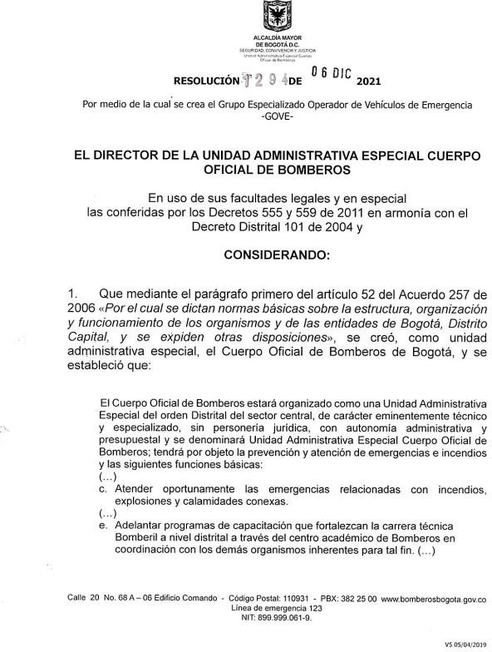

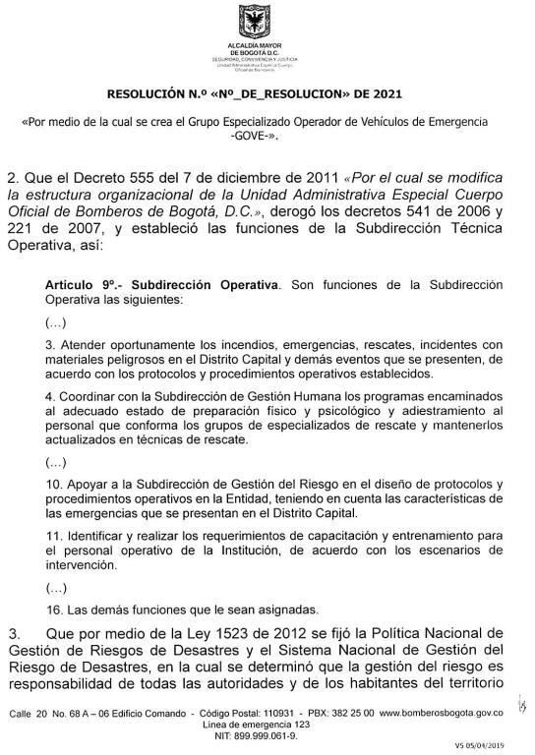

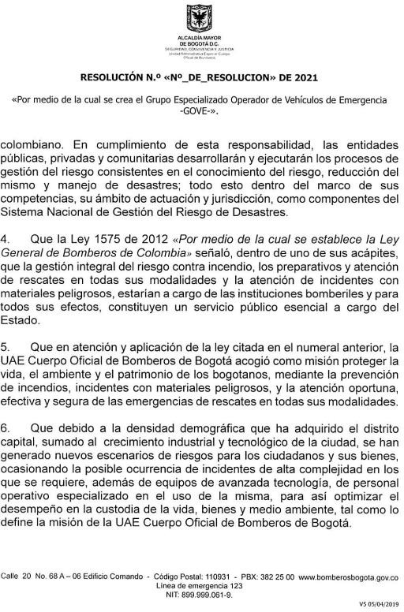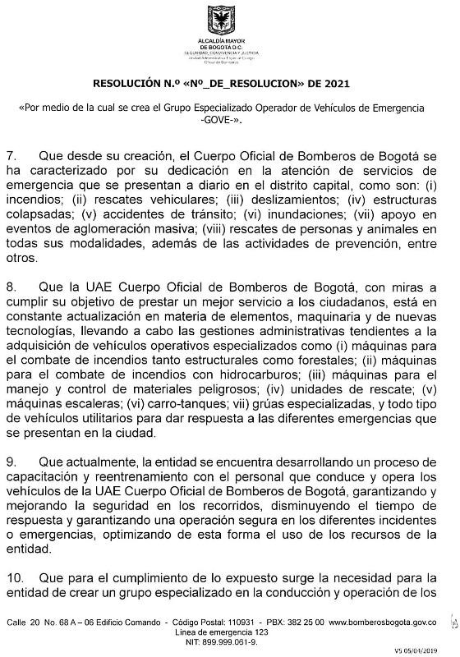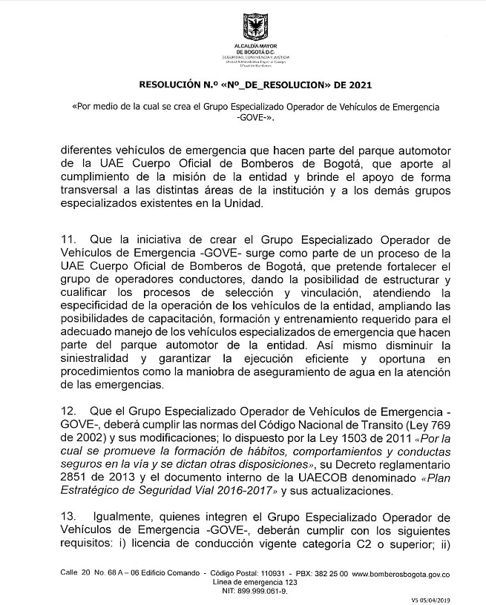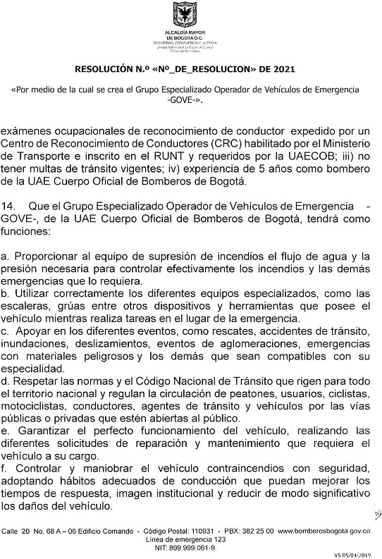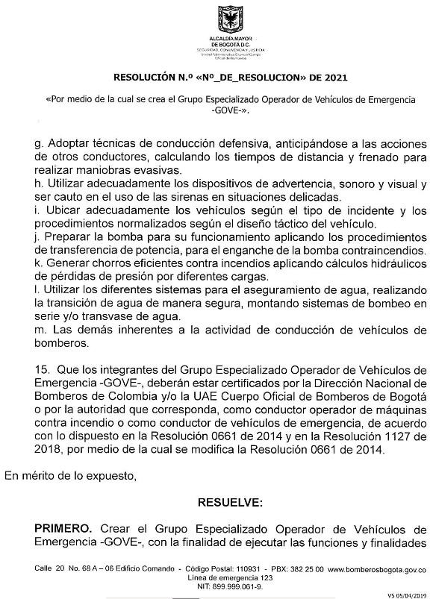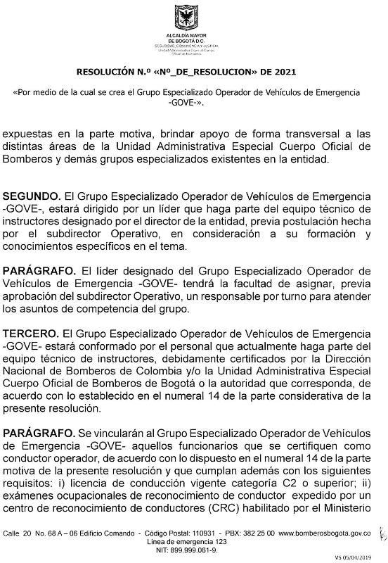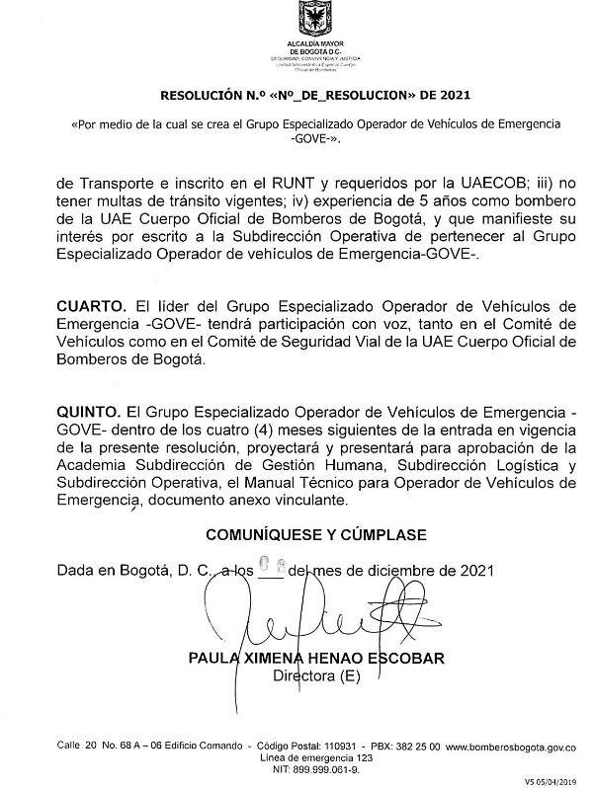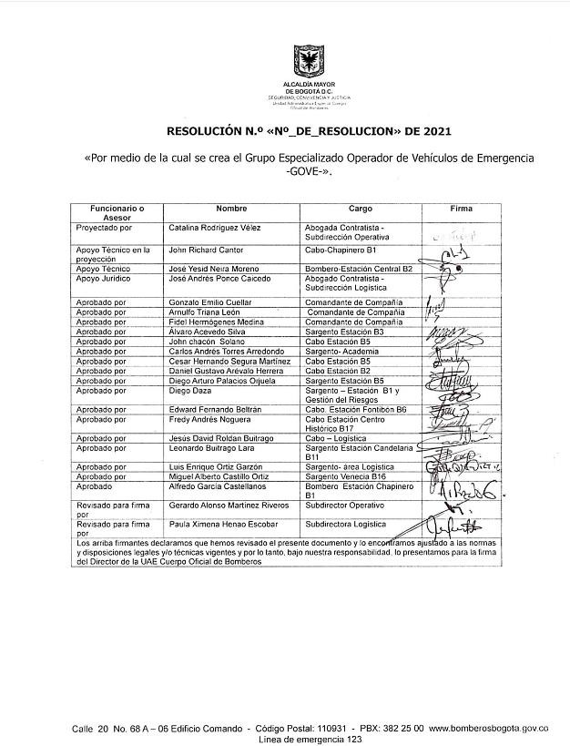

# DOCUMENTOS RELACIONADOS

|  |  |
| --- | --- |
| **CÓDIGO** | **DOCUMENTO** |
| MN-PR18 | Procedimiento Activación, Movilización y Seguimiento a Incidentes |
| MN-PR19 | Procedimiento Desmovilización y Cierre de Operaciones |
| MN-PR-10 | Procedimiento Bomberos caído |
| MN-PR25 | Procedimiento Aseguramiento Agua en Operaciones |
| MN-PR30 | Procedimiento Atención de Incendios Edificaciones del 1 a 6 Pisos |
| MN-PR29 | Procedimiento Atención de Incendios Vehicular |
| MN-PR28 | Procedimiento Atención de Incendios Eléctricos |
| MN-PR24 | Procedimiento Atención de Incendios en Túneles |
| MN-PR03 | Procedimiento Atención de Incendio Forestal |
| MN-PR05 | Procedimiento Incendios Estructurales de Gran Altura |
| MN-PR32 | Procedimiento Operación Equipo Especializado SART |
| MN-PR25-IN01 | Instructivo Aseguramiento de Agua en Operaciones |
| MN-PR01-IN02 | Instructivo Evaluación, estabilización y traslado del paciente |
| MN-PR25-IN02 | Instructivo Aseguramiento de aguas y tendidos de mangueras para generar chorros contraincendios |
| MN-PR19-FT02 | Formato Único de Recolección de Datos |
| GR-PR16 | Formato Revisión Diaria del Parque Automotor |
| MN-PR19-FT02 | Formato único de recolección de datos FURD |
| GR-PR06 | Mantenimiento Correctivo del Parque Automotor |
| GR-PR05 | Préstamo y Devolución de Parque Automotor |
| GT-MN02 | Manual de Uso, Limpieza y Desinfección EPP´S |
| EXTERNO | Manual del Conductor / Operario del vehículo autobomba (1 edición IFSTA) |
| EXTERNO | NFPA 1002 Norma para las cualificaciones profesionales del conductor/operador de aparatos contra incendios. |
| EXTERNO | Formatos Sistema comando incidentes |
|  | Nota: Es de aclara que el grupo especializado operado de vehiculos de emergencias es trasversal al proceso MANEJO, donde se active o se opere vehículos de la institución. |

# CONTROL DE CAMBIOS

|  |  |  |
| --- | --- | --- |
| **VERSIÓN** | **FECHA** | **DESCRIPCIÓN DE LA MODIFICACIÓN** |
| 01 | 09/01/2024 | Creación de documento |

# CONTROL DE FIRMAS

|  |  |  |
| --- | --- | --- |
| **Elaboró**  Álvaro Acevedo Silva  Leonardo Buitrago  Enrique Ortiz  Diego Palacios  Diana Roa  Nota: Firma líder del grupo y/o uniformado elaboró | **Cargo**  Sargento- líder grupo GOVE  Sargento- líder turno 1 GOVE  Sargento- líder turno 2 GOVE  Sargento- líder turno 31 GOVE  Auxiliar administrativa | **Firma**  Original Firmado |
| **Revisó**  Heidy Andrea Navarro  Lady Viviana Calderón Parrado | **Cargo**  Profesional OAP- Mejora continua  ContratistaSubdirección Operativa | **Firma**  Original Firmado  Original Firmado |
| **Aprobó**  Paula Ximena Henao Escobar | **Cargo**  Directora | **Firma**  Original Firmado |

1. *Fuente: Tomado de Rapid Fire Development. Modificado de: NFPA 1700 – 2021*

   *2 Fuente: Tomado de Rapid Fire Development. Modificado de: NFPA 1700 – 2021* 